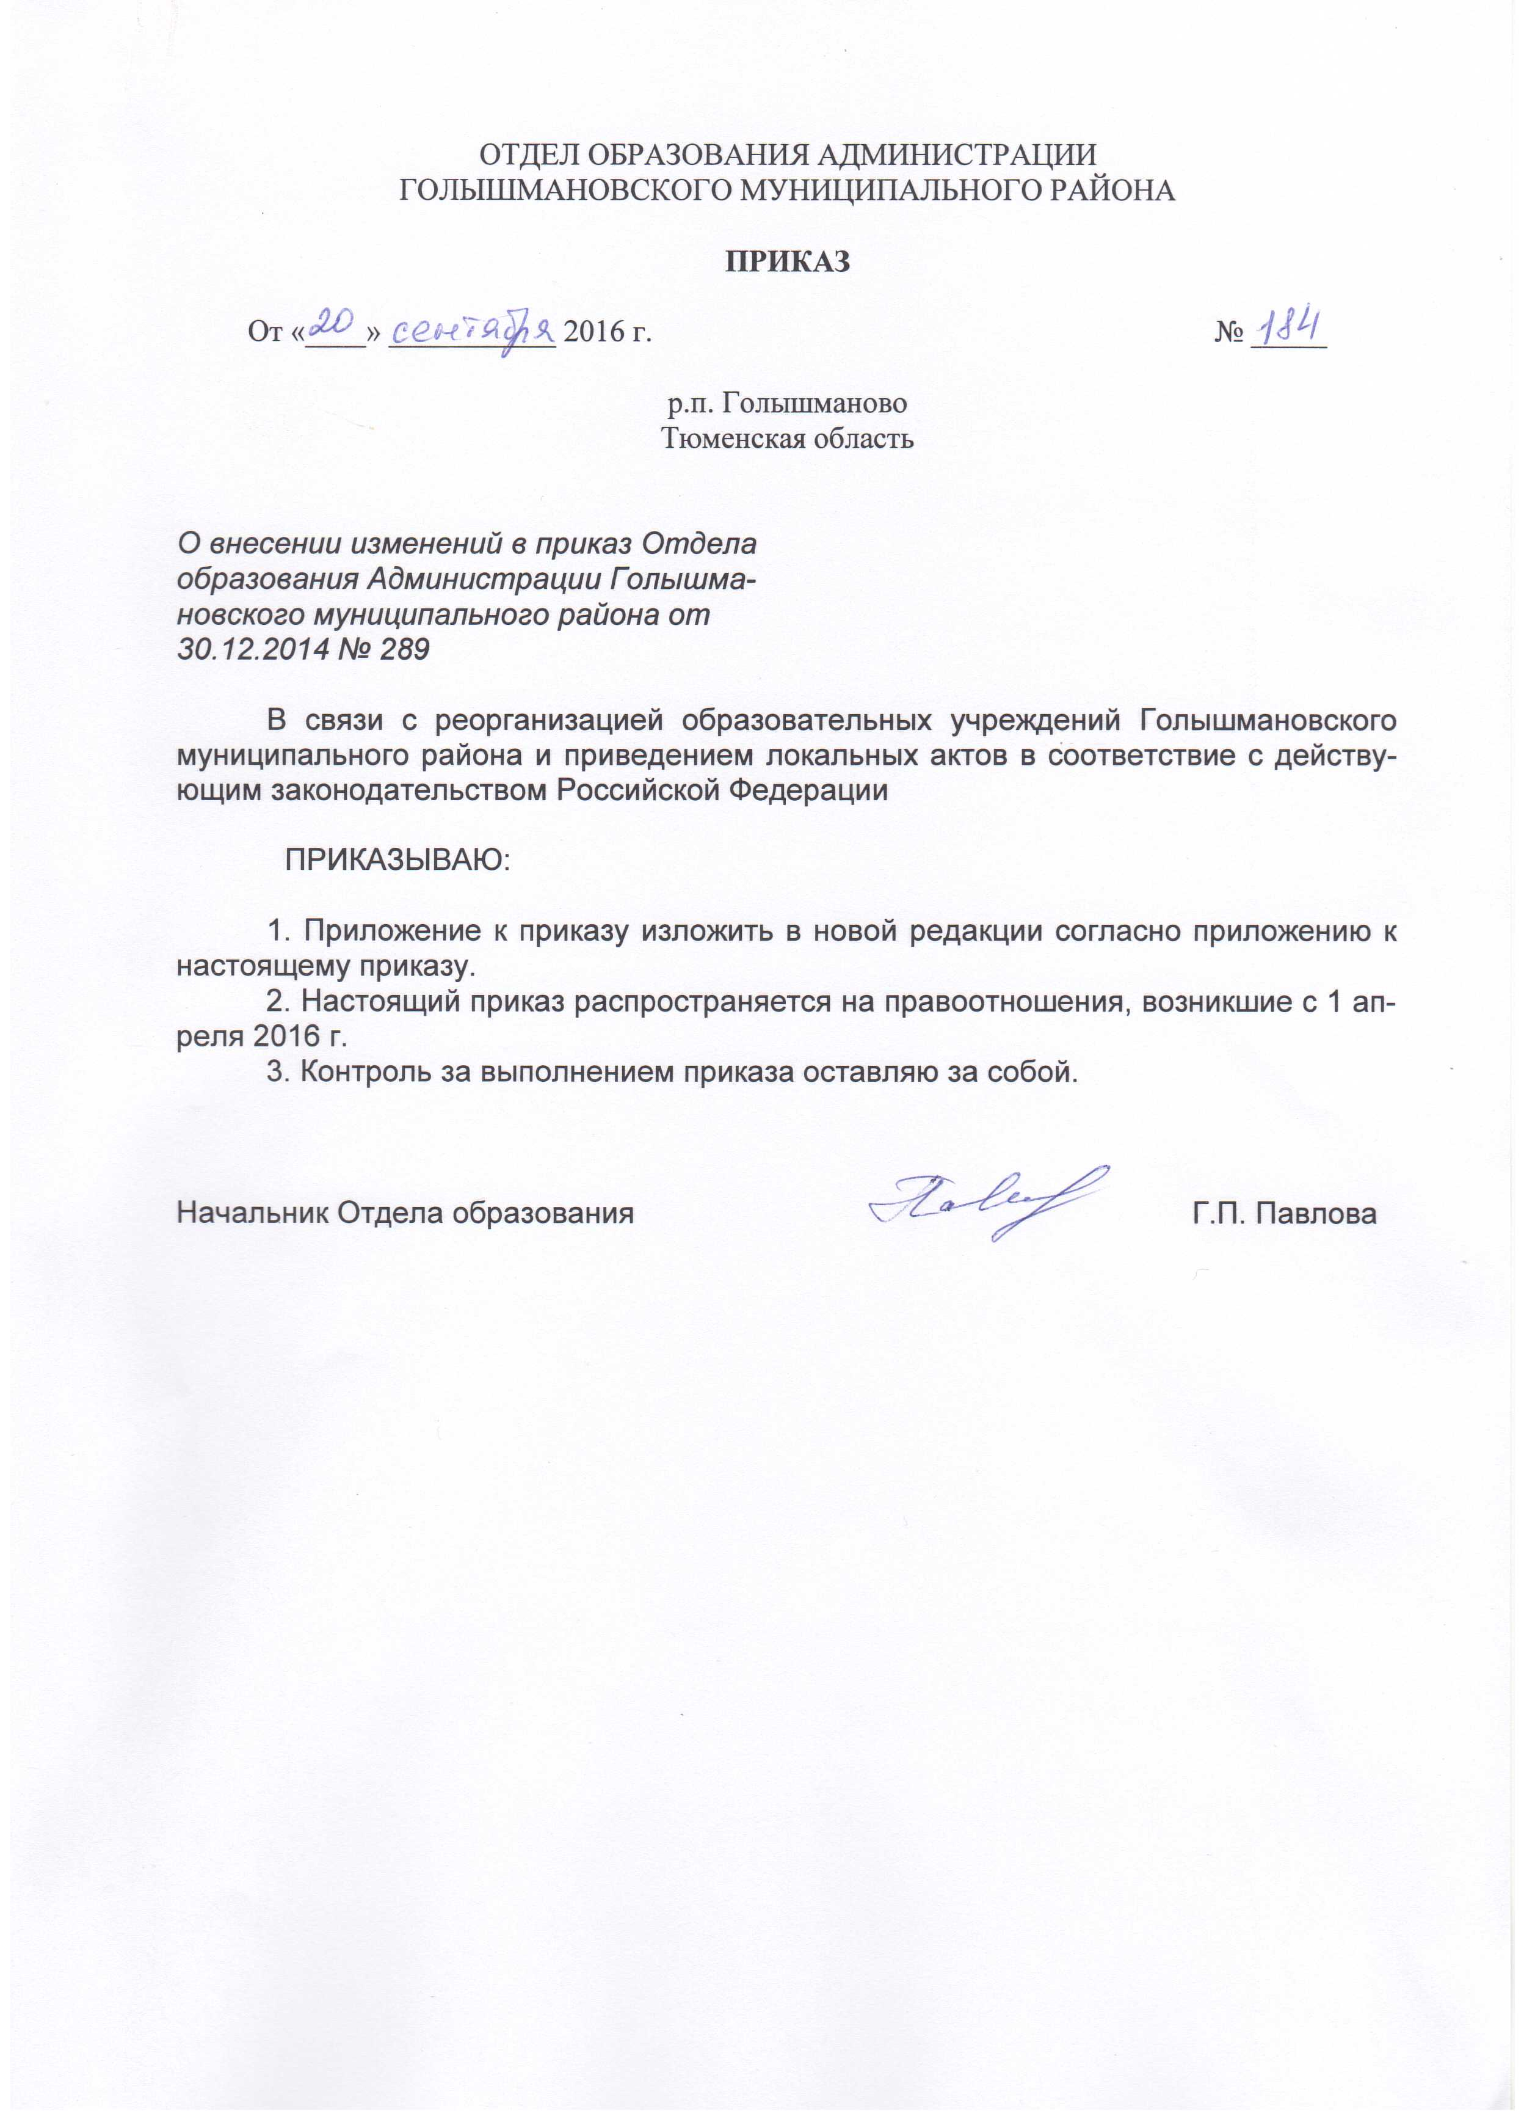

Приложение к приказу
от 20.09.2016 г. № 184

Закрепление территорий, микроучастков сельских населенных
пунктов Голышмановского муниципального района за образовательными учреждениями

№ п/п | Наименование общеобразовательного учреждения | Наименование сельского поселения, населенных пунктов | Микроучастки
1 | Муниципальное автономное дошкольное образовательное учреждение Голышмановский Центр развития ребенка-детский сад № 4 "Ёлочка" | Голышмановский муниципальный район;  -р.п. Голышманово. | пер. Комсомольский с 1 по 15  пер. Матвеева с 1 по 10  тупик 8 Марта с 1,2, 2-а  ул. Тюменская с 1 по 75 (нечётная сторона)  ул. М. Горького с 1 по 81  ул. Пушкина с 1по 82  ул. 8 Марта с 2 по 58 (четная сторона)  ул. Геологов с 1 по 24  ул. Бельского с 1 по 36  ул. Катышенская с 1 по 18  ул. Энтузиастов с 1 по 18  ул. Садовая от 168 до 94  ул. Вокзальная с 120 по 144  ул. Красноармейская от 164 до 95  ул. Комсомольская от175 до 100  ул. К. Маркса с 160 по 96  пер. Волкова с 1-а по 13  пер. Пушкина с 1 по 29  пер. Свердлова с 1 по 26  туп. Одесский 4,6,8  пер. Западный с 1 по 16
1.2 | Отделение муниципального автономного дошкольного образовательного учреждения Голышмановский Центр развития ребенка-детский сад № 4 "Ёлочка" Центр развития ребенка- детский сад № 1 "Алёнушка" | Голышмановский муниципальный район;  -р.п. Голышманово. | ул. Вокзальная с 1 по 119  ул. Тюменская с 2 по 64 (четная сторона)  ул. К.Маркса с 2-е по 91  ул. Восточная с 1 по 29  ул. Пролетарская с 1 по 78  ул. Ленина с 1 по 63  ул. Советская с 3 по 41  ул. Чапаева с 49 по 90  ул. Энгельса с 1 по 86  ул. Комсомольская от 1-р до109  ул. Садовая от 95 до 2-ж,  ул. Красноармейская от 93 до 3,  пер. Красноармейский с 1 по 14  ул. Полевая с 1 по 28,  пер. Чкалова с 1 по 16  пер. Ишимский с 1 по 51  пер. Вокзальный с 1 по 18  пер. Толстова с 1 по 12  пер. Советский с 1 по 14  пер. Энгельса с 1 по 23  пер. Восточный с 1 по 6  пер. Садовый с 1 по 15  пер. Космонавтов с 1 по 41  пер. Железнодорожный с 1 по 14  пер. Тюменский с 1 по 18
1.3 | Отделение муниципального автономного дошкольного образовательного учреждения Голышмановский Центр развития ребенка-детский сад № 4 "Ёлочка" Центр развития ребенка- детский сад № 2 "Зёрнышко" | Голышмановский муниципальный район;  -р.п. Голышманово. | Казарма с 1 по 5  ул. Зеленая с 1 по 9  ул. Нефтяников с 1 по 15  пер.Южный с 1 по 10  ул.Первомайская с 1 по 80  ул. Кирова с 1 по 54  ул. Герцена с 1 по 91  ул. Омская с 1 по 103  ул. Московская с 1 по 109  ул. Октябрьская с 1 по 86  ул. Куйбышева с 1 по 61  пер. Московский с 1 по 26  ул. Дзержинского с 1 по 53  пер. Маяковского с 1 по 10  ул. Маяковского с 1 по 80  пер. Пионерский с 1 по 18  пер. Новый с 1по 32  пер. Октябрьский с 1 по 24  пер. Омский с 1 по 11  ул. Орджоникидзе с 1 по 95  ул. Мясникова с 1 по 61  пер. Мясникова с 1 по 11  пер. Сенной с 1 по 17  ул. Пономарева с 1-а по 70  пер. Школьный с 1 по 10
1.4 | Отделение муниципального автономного дошкольного образовательного учреждения Голышмановский Центр развития ребенка-детский сад № 4 "Ёлочка" Центр развития ребенка-детский сад № 3 "Вишенка" | Голышмановский муниципальный район;  -р.п. Голышманово. | ул. Лесная с 1 по 7  ул. Энгельса с 87 по 122  ул. Пролетарская с 79 по 122  ул. Ленина с 64 по 168  ул. Советская с 42 по 132  ул. Строителей с 1 по 48  ул. Некрасова с 1-а по 38  пер. Шаронова с 1 по 27  ул. Чапаева с 1 по 48  пер. Чапаева с 1 по 14  ул. Северная с 1 по 81  ул. Молодежная с 1 по 14  ул. Промышленная с 1 по 16  ул. Транспортная с 1-а по 27  ул. Дорожная с 1 по 20  тупик Фабричный с 1 по 6  пер. Майский с 1 по 14  пер. Береговой  пер. Луговой с 1 по 15  пер. Комарова с 1 по 9  пер. Водопроводный с 1 по 15  пер. Лермонтова с 1 по 15  ул. Путилова с 1 по 18  проезд Путилова с 2 по 10 (четная сторона)  ул. Шевчука с 1 по 18  ул. Гагарина от 1 до 78  ул. Островского с 1 по 128  пер. Гагарина с 1 по 5  пер. Северный с 1 по 8  пер. Пролетарский с 1 по 8  пер. Шевченко с 1 по 6
1.5 | Отделение муниципального автономного дошкольного образовательного учреждения Голышмановский Центр развития ребенка-детский сад № 4 "Ёлочка" детский сад № 5 "Родничок" | Голышмановский муниципальный район;  -р.п. Голышманово. | ул. 8-ое Марта с 5 по 95 (не четная сторона)  ул. Мира с 1 по 66,  ул. Гагарина от 49 до 79,  ул. Победы с 1 по 58  ул. Красноармейская от 165 до 208  ул. Мелиораторов с 1 по 35  ул. Садовая 163 до 198  ул. К. Маркса с 162 по 192  ул. Комсомольская с 189-п по 214  пер. Радужный с 1 по 3  пер. Цветочный с 1 по 14  ул. Чехова с 3 по 10
2 | Муниципальное автономное общеобразовательное учреждение "Голышмановская средняя общеобразовательная школа №2»
2.1 | Отделение муниципального автономного общеобразовательного учреждения "Голышмановская средняя общеобразовательная школа №2» детский сад "Тополек" с. Боровлянка | Боровлянское сельское поселение;  -д. Боровлянка;  -д. Алексеевка;  -д. Горбунова;  -д. Свистуха.
2.2 | Отделение муниципального автономного общеобразовательного учреждения "Голышмановская средняя общеобразовательная школа №2 детский сад "Колокольчик" п. Ламенский | Ламенское сельское поселение;  -п. Ламенский;  -д. Глубокая;  -д. Малиновка;  -д. Медвежка.
2.3 | Отделение муниципального автономного общеобразовательного учреждения "Голышмановская средняя общеобразовательная школа № 2 детский сад "Буратино" с. Усть-Ламенка | Усть-Ламенское сельское поселение;  -с Усть-Ламенка;  -д. Гришина;  -д. Робчуки.
3 | Муниципальное автономное общеобразовательное учреждение "Голышмановская средняя общеобразовательная школа № 4»
3.1 | Отделение муниципального автономного общеобразовательного учреждения «Голышмановская средняя общеобразовательная школа №4» детский сад "Сказка" с. Гладилово | Гладиловское сельское поселение;  -с. Гладилово;  -д. Крупинина;  -д. Кутырева;  -д. Скарединка;  -д. Скакуново.
3.2 | Отделение муниципального автономного общеобразовательного учреждения «Голышмановская средняя общеобразовательная школа №4» Детский сад «Ромашка» д. Земляная | Земляновское сельское поселение;  -д. Земляная;  -д. Басаргина;  -д. Брованова;  - д. Скаредная.
3.3 | Отделение муниципального автономного общеобразовательного учреждения "Голышмановская средняя общеобразовательная школа №4» детский сад «Тополек» с. Медведево | Медведевское сельское поселение;  -с. Медведево;  -д. Быстрая.
3.4 | Отделение муниципального автономного общеобразовательного учреждения «Голышмановская средняя общеобразовательная школа №4» детский сад «Тополек» с. Ражево | Ражевское сельское поселение;  -с. Ражево;  -д. Козловка;  -д. Малоемецк.
3.5 | Отделение дошкольного образования «Малышок» с. Средние Чирки, муниципального автономного общеобразовательного учреждения «Голышмановская средняя общеобразовательная школа №4» | Среднечирковское сельское поселение;  -с. Средние Чирки;  -д. Большие Чирки;  -д. Лапушина;  -д. Мелкозерово;  -д. Темная;  -д. Турлаки;  -д. Усть-Малые Чирки.
4 | Муниципальное автономное общеобразовательное учреждение «Малышенская средняя общеобразовательная школа»
4.1 | Детский сад «Ласточка» структурное подразделение муниципального автономного общеобразовательного учреждения «Малышенская средняя общеобразовательная школа» | Малышенское сельское поселение;  -с. Малышенка;  -д. Михайловка;  -д. Мокрушино;  -д. Одина;  -д. Русакова;  -д. Свинина.
4.2 | Отделение дошкольного образования муниципального автономного общеобразовательного учреждения «Малышенская средняя общеобразовательная школа» филиал Хмелевская основная общеобразовательная школа | Хмелевское сельское поселение;  -д. Новая Хмелевка;  -п. Комсомольский;  -д. Хмелевка
4.3 | Отделение дошкольного образования «Василек» с. Бескозобово, муниципального автономного общеобразовательного учреждения «Малышенская средняя общеобразовательная школа» | Бескозобовское сельское поселение;  - с. Бескозобово;  -д. Новоселки;  -д. Святославка;  -д. Терехина;  -д. Успенка.
4.4 | Отделение муниципального автономного общеобразовательного учреждения «Малышенская средняя общеобразовательная школа» детский сад «Солнышко» с. Голышманово | Голышмановское сельское поселение;  -с. Голышманово;  -д. Кузнецова;  -д. Садовщикова;  -д. Шулындино;  -д. Черемшанка;  -д. Плотина.
4.5 | Отделение муниципального автономного общеобразовательного учреждения «Малышенская средняя общеобразовательная школа» детский сад «Василек» с. Евсино | Евсинское сельское поселение;  -с. Евсино;  -д. Никольск;  -д. Одина;  -д. Оськина;  -д. Солодилова.
4.6 | Отделение муниципального автономного общеобразовательного учреждения «Малышенская средняя общеобразовательная школа» детский сад «Солнышко» с. Королево | Королевское сельское поселение;  -с. Королево;  -д. Винокурова;  -д. Дербень;  -д. Дранкова;  -д. Кармацкая.
4.7 | Отделение дошкольного образования «Ромашка» д. Черемшанка, МАОУ «Малышенская средняя общеобразовательная школа» | Голышмановское сельское поселение; -д. Черемшанка;  -д. Плотина.

